Olá Caros alunos,
Cada exercício está separado pelos Conceitos que trabalhamos em sala.
Irei mostrar um exemplo e algumas explicações e suas respectivas questões.
Bons estudos !!!!

Conceito 6-A: Laços de Repetições WHILE
Exemplo VI-A:Faça um programa que imprima os número de 1 até 10.

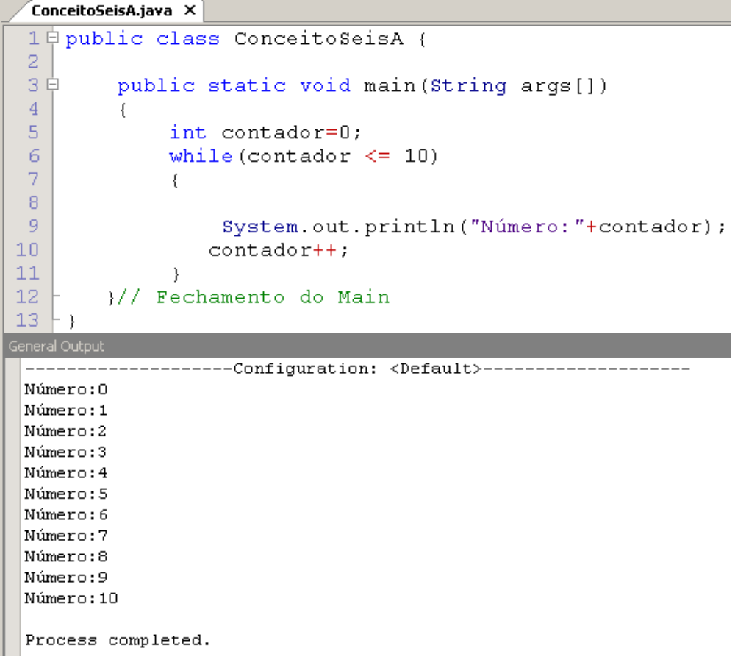
Explicação: (Leia o código-fonte acima) Usamos o mesmo exemplo do Conceito do For, pois tudo que fazemos com for, podemos fazer com while.
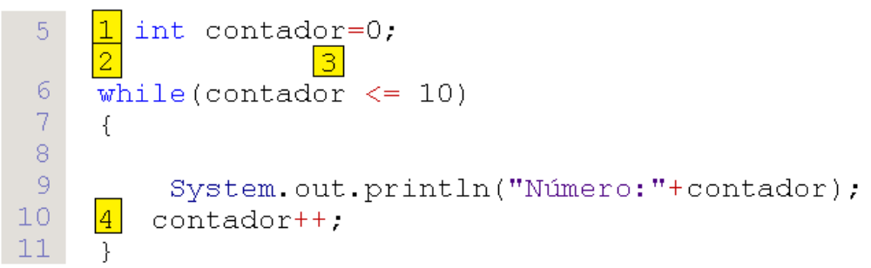
Observe a sequência:
1 - Primeiramente iniciamos uma variável inteira pré-definida com valor 0, int contador=0; e o ponto e vírgula no final. Neste pedaço do comando declaramos como INICIO.
2-O comando while , abertura de parênteses ( e no final temos um fechamento de parênteses e uma abertura de chaves) {
3-Após a declaração do INICIO e do comando WHILE, nós iremos definir a expressão lógica que vai dizer até quando o While irá correr, esta expressão lógica é a PERGUNTA, que se resultar em um valor true irá repetir os códigos dentro do bloco. A PERGUNTA é (contador <= 10 ) nesta PERGUNTA nós determinamos o LIMITE, o LIMITE É 10. Se estivesse contador < 10 o limite seria 9, como temos o igual então fica 10.
4-Após ter declarado o LIMITE agora é hora de declararmos como ele chegará nos 10, neste caso o mais comum seria contador=contador + 1; que é o mesmo que dizer contador++; Assim o contador está em uma somatória de 1 em 1 até chegar no 10. Este passo é chamado de PASSO.

Questões Conceito 6-A Faça com WHILE:
23-Faça um programa que conte de 0 até 150 imprimindo na tela.
24-Faça um programa que solicite ao usuário um número limite e seu nome e apresente na Tela a impressão de seu nome, de 1 vez até o número limite.
25-Crie um vetor com 20 posições que receba idades pré-determinadas e imprima na tela.
26- Crie o mesmo exercício acima porém que receba as idade que o usuário digitar e após isso imprima na tela. (OBS: Usará o pacote Scanner, e terá 1 WHILE para receber os valores do usuário e outro WHILE para imprimir na tela).
27-Crie um vetor de 10 posições que receba notas pré-determinadas e imprima a média aritmética.Lembrando que a média aritmética é a soma dos valores dividido pelo número de posições.Ou seja é a soma de todas as notas dividido por 10.
28-Crie um vetor com 20 posições que receba idades pré-determinadas, assim com no 19. PORÉM terá uma condição para ser impresso somente idades >=18, dentro do WHILE terá um IF.

Conceito 6B: Laços de Repetições DO...WHILE
Exemplo VIB:Faça um programa que imprima os número de 1 até 10.
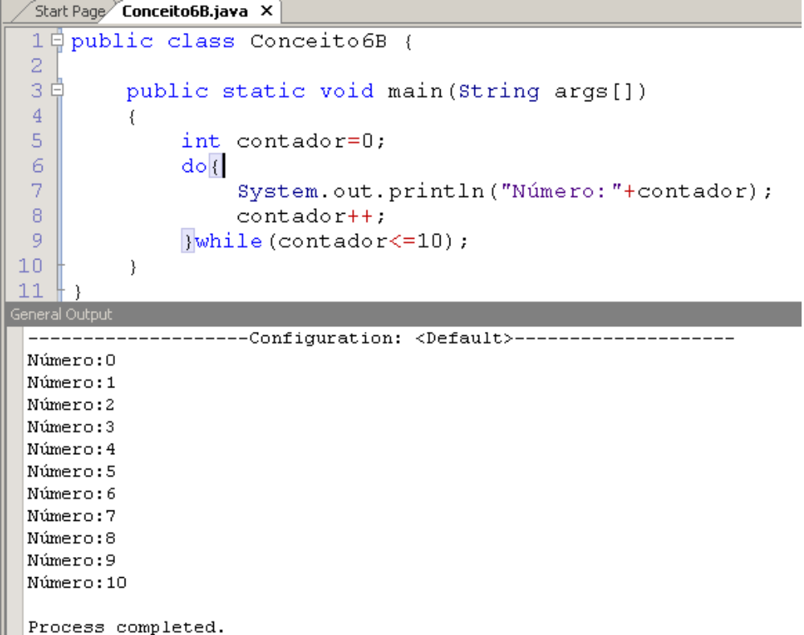

Explicação: Usamos o mesmo exemplo do Conceito do For e While, pois tudo que fazemos com for e While, podemos fazer com DoWhile.
Observe a sequência:
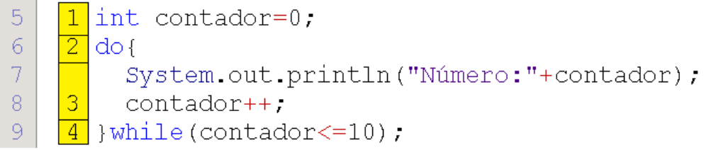
1 - Primeiramente iniciamos uma variável inteira pré-definida com valor 0, int contador=0; e o ponto e vírgula no final. Neste pedaço do comando declaramos como INICIO.
2-O comando do , abertura das chaves { e fechamento no final dos códigos que devem ser executados.
3-Após ter declarado o DO agora é hora de declararmos o PASSO, como ele chegará até o LIMITE 10, neste caso o mais comum seria contador=contador + 1; que é o mesmo que dizer contador++;
4-Após a declaração do INICIO, o comando DO, e o PASSO, nós iremos definir a expressão lógica que vai dizer até quando o do-while irá correr, esta expressão lógica é a PERGUNTA, que se resultar em um valor true irá repetir os códigos dentro do bloco. A PERGUNTA é }while(contador <= 10 ); nesta PERGUNTA nós determinamos o LIMITE, o LIMITE É 10. Se estivesse contador < 10 o limite seria 9, como temos o igual então fica 10.

Questões Conceito 6B Faça com DO-WHILE:
29-Faça um programa que conte de 0 até 150 imprimindo na tela.
30-Faça um programa que solicite ao usuário um número limite e seu nome e apresente na Tela a impressão de seu nome, de 1 vez até o número limite.
31-Crie um vetor com 20 posições que receba idades pré-determinadas e imprima na tela.
32- Crie o mesmo exercício acima porém que receba as idade que o usuário digitar e após isso imprima na tela. (OBS: Usará o pacote Scanner, e terá 1 DO-WHILE para receber os valores do usuário e outro DO-WHILE para imprimir na tela).
33-Crie um vetor de 10 posições que receba notas pré-determinadas e imprima a média aritmética.Lembrando que a média aritmética é a soma dos valores dividido pelo número de posições.Ou seja é a soma de todas as notas dividido por 10.
34-Crie um vetor com 20 posições que receba idades pré-determinadas, assim com no 19. PORÉM terá uma condição para ser impresso somente idades >=18, dentro do DO-WHILE terá um IF.

